申请成为公共帐号

1、在PC端登录易班首页：http://www.yiban.cn/ 点击 “公共平台”。如图：
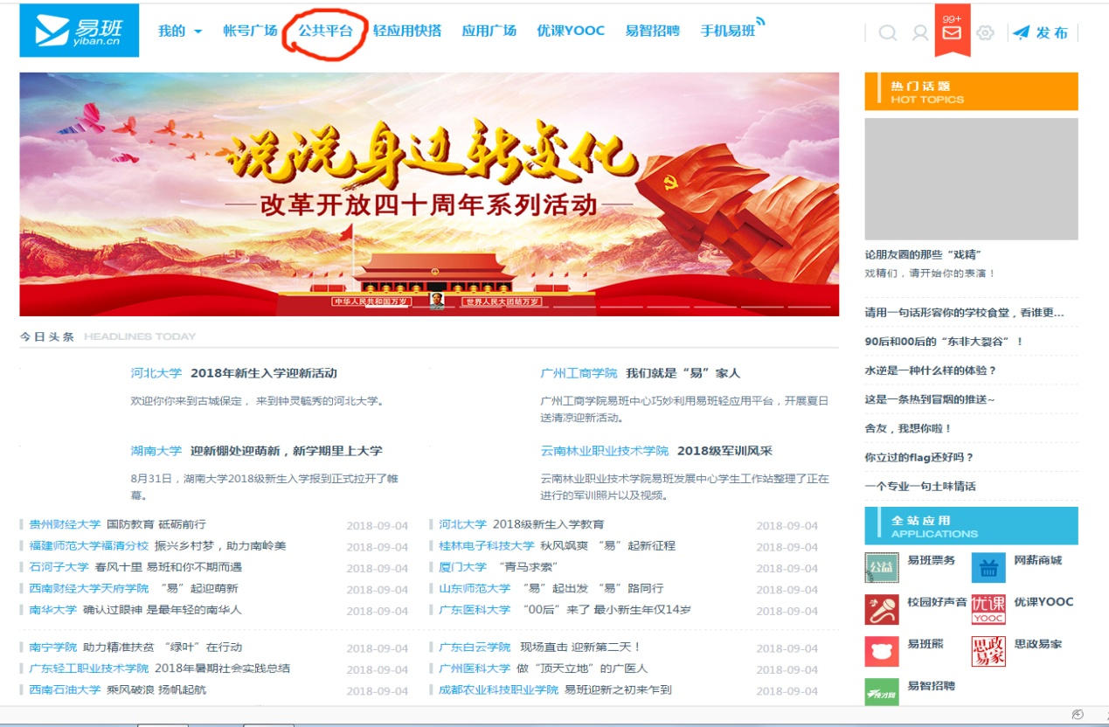
2、进入“公共平台”登录页面，点击右上角“申请成为公共帐号”。如图
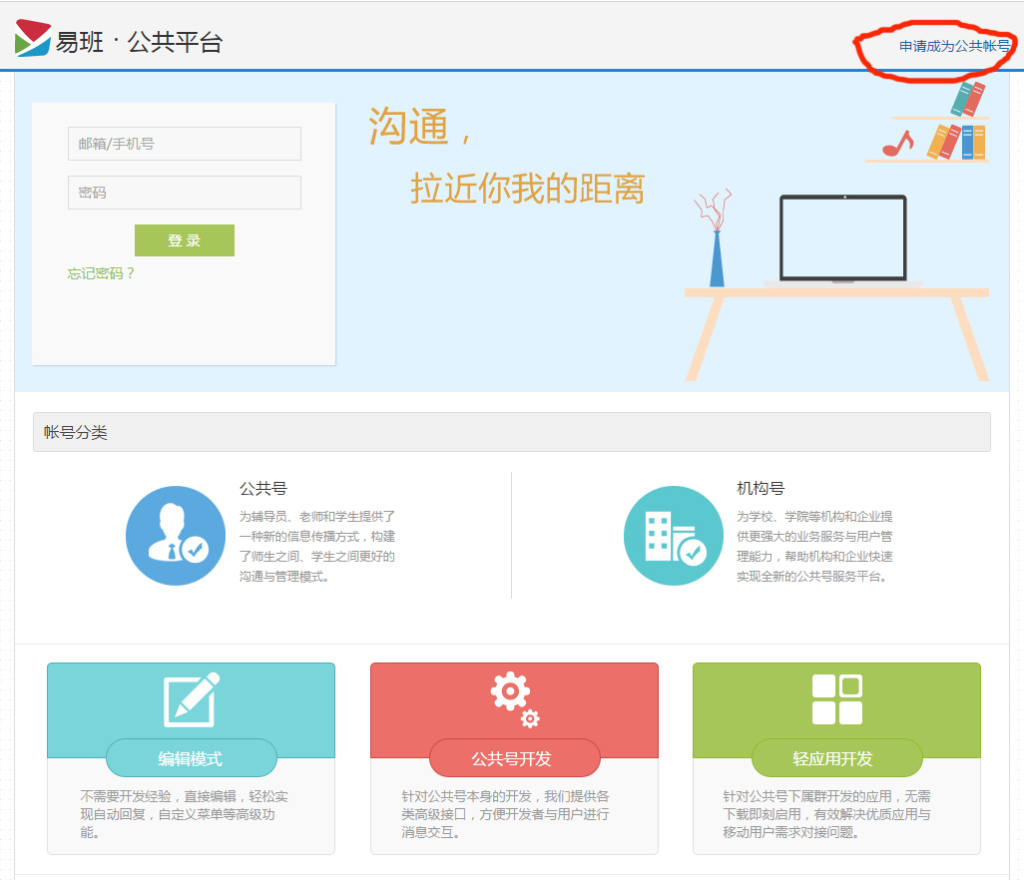
3、点击公共帐号下面的“申请”。如图：
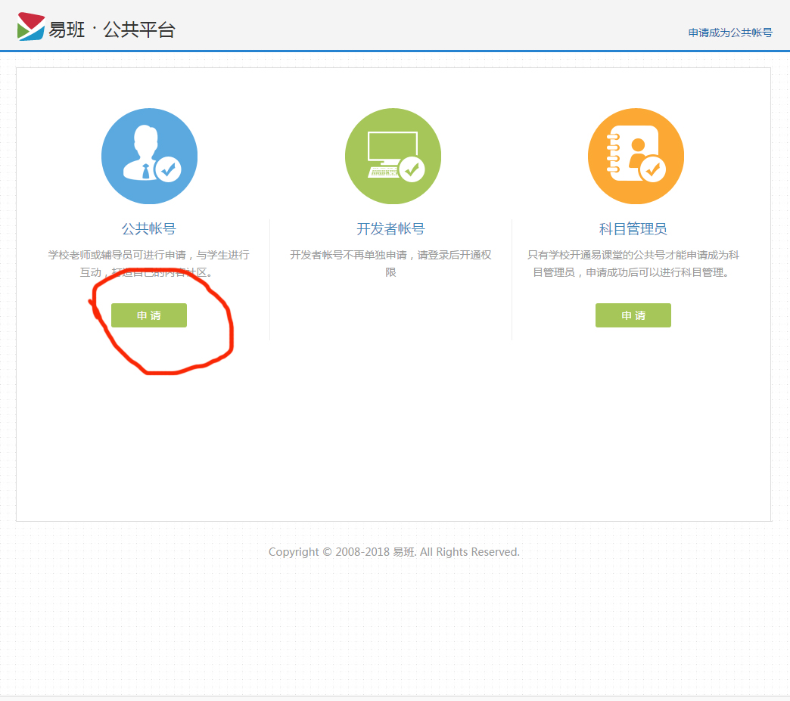
4、进入“申请成为公共帐号”页面，输入易班注册手机号及密码进行申请。
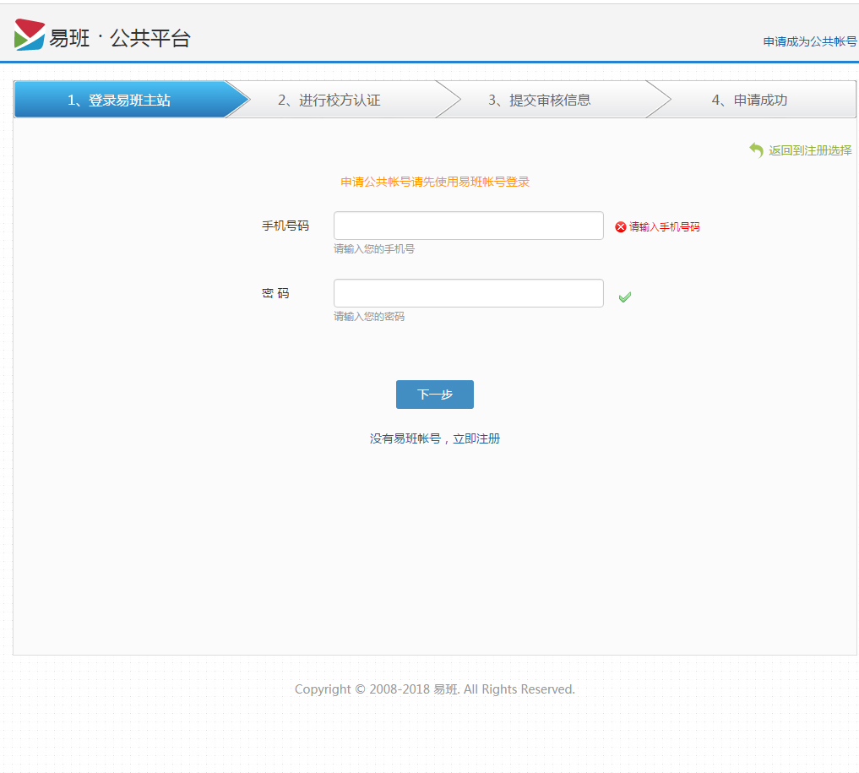
5、申请通过后才能发出转移申请，辅导员确认通过后成为辅导员，方可进行班级管理。

